**Rapport de projet Base de Données**

# Introduction

Giselle a décidé de vendre ses potions, onguents et ingrédients via un site internet. Elle a pour cela besoin d'une base de données relationnelle dans laquelle elle peut stocker les différents produits qu'elle vend mais également ses clients et fournisseurs, ses stocks et les commandes passées pas les clients. Nous prenons donc en charge la génération de la base de données et des requêtes nécessaire au site internet.

# Présentation du groupe

Guichard Clément

Maisano Robin (Chef de Projet)

# Reformulation du besoin

Giselle souhaite mettre en place un certain nombre de requêtes et de tables pour gérer sa base et ses ventes de manière la plus automatisée possible.

# Planning Projet + Répartition des tâches

Mercredi 29/03 :

* Nous nous sommes attelés à identifier les livrables à rendre, à séparer les tâches et à les décomposer dans un tableau Trello ainsi que de faire le planning prévisionnel.

Jeudi 30/03 :

* Clément a réalisé le PBS, WBS, OBS et le Dictionnaire de Données.
* Robin a vérifié et envoyé le planning prévisionnel et a coordonné la partie gestion de projet. Dès que le dictionnaire de données a été disponible il s’est attelé à réaliser la Matrice de Dépendances Fonctionnelles.

Vendredi 31/03 :

* Le Modèle Conceptuel de Données a été réalisé en commun. Clément s’est chargé de convertir les entités en relations tout en continuant au fur et à mesure de modifier le Dictionnaire de Données afin de maintenir la cohérence entre les données et leurs tables.
* Robin a recommencé plusieurs fois la Matrice de Dépendances Fonctionnelles dû à la mise à jour constante du Dictionnaire de Données.

Samedi 01/04 :

* Clément a réalisé le Modèle Physique de Données.
* Robin a fini la Matrice de Dépendances Fonctionnelles et supprimé les dépendances entre les données qui n'étaient pas nécessaires.

Dimanche 02/04 :

* Clément a terminé le MPD.
* Robin a commencé à corriger le MPD et à regarder du côté de la réalisation de la base.

Lundi 03/04 :

* Nous avons terminé la réalisation du script de création de la base de données dans son ensemble, testé et validé son implémentation.

Mardi 04/04 :

* Clément a réalisé les requêtes d'environnement.
* Robin a conçu et implémenté le jeu de données tout en apportant des modifications à la base.

Mercredi 05/04 :

* Clément a réalisé les requêtes de gestion de données.
* Robin a rendu la base fonctionnelle en y implantant un jeu de donnée.

Jeudi 06/04 :

* Clément a créé plusieurs comptes utilisateurs avec différents niveaux de privilèges afin de simuler et contrôler l’accès aux tables de la base de données par les gérants et les clients.
* Nous avons mis en commun et nous nous sommes expliqués les travaux réalisés

**Analyse du besoin et planification des tâches :**

## PBS (Liste des livrables à rendre dans le temps imparti) :

* Dossier Modélisation :
  + Analyse des requêtes
  + Dictionnaire de données
  + Matrice des Dépendances Fonctionnelles
  + Modèle Conceptuel de Données
  + Modèle Logique de Données
  + Modèle Physique de Données
  + Choix du SGBDR
* Dossier Projet :
  + Script de création de la base de données
  + Script de remplissage de la base ( jeu de données inclus)
  + Script de sauvegarde
  + Structures de différentes requêtes

## WBS (Décomposition du besoin en sous-tâches et lots de travail) :

Afin de rendre chaque tâche à résoudre la plus claire et précise possible, nous avons rassemblé tous les éléments du projet à notre disposition qui définissaient le besoin auquel répondre, puis nous les avons décomposé en macro-tâches, puis en micro-tâches, jusqu’à avoir des lots de travail indécomposables et le plus précis possible.

La décomposition de nos tâches a abouti à la création de 12 tâches élémentaires :

* Analyse des différentes requêtes demandées
* Identifications des champs et tables à réaliser
* Recherche et élimination des dépendances fonctionnelles superflues entre les données
* Réalisation du schéma conceptuel des données
* Conversion des entités du schéma conceptuel en relations
* Choix du SGBDR pour l’implémentation des tables
* Conversion des relations en lignes de code SQL
* Implémentation de la base de données
* Implémentation de son jeu de données
* Création de comptes utilisateurs pour la manipulation et le contrôle des tables
* Création des requêtes d’environnement :
  + Conception des requêtes
  + Réalisation et implémentation des requêtes
* Création des requêtes de gestion :
  + Conception des requêtes
  + Réalisation et implémentation des requêtes

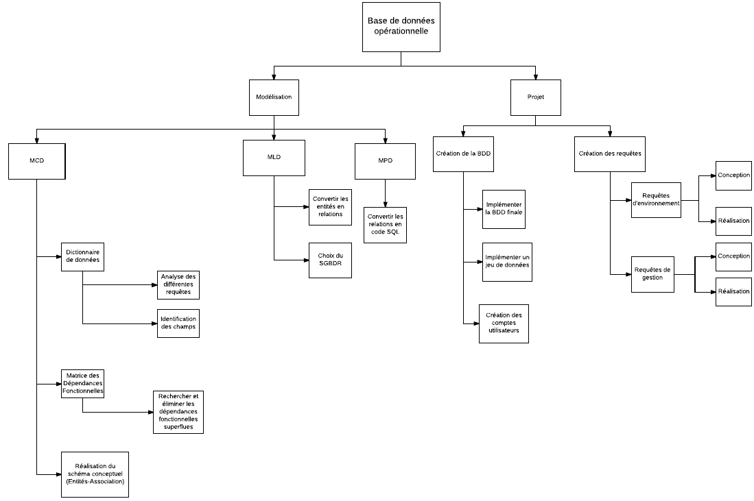

## OBS (Matrice RACI) :

Ci-dessous, un tableau recensant l’ensemble des activités à réaliser et les différents membres de l’équipe. L’attribution du rôle et de l’autorité de chacun dans l’exécution des tâches s’est opérée suivant le principe de la matrice RACI.

|  |  |  |
| --- | --- | --- |
|  | Clément | Robin |
| MCD | | |
| Analyse des différentes requêtes | RA | CI |
| Identification des champs | RA | CI |
| Réalisation du diagramme de flux | CI | RA |
| Rechercher et éliminer les dépendances fonctionnelles superflues | CI | RA |
| Réalisation du schéma conceptuel | R | RA |
| MLD | | |
| Convertir les entités en relations | R | RA |
| Choix du SGBDR | R | RA |
| MPD | | |
| Convertir les relations en code SQL | R | RA |
| Création de la Base de Données | | |
| Implémentation de la BDD finale | R | RA |
| Implémentation d’un jeu de données de test | CI | RA |
| Création des requêtes | | |
| Requêtes d'environnement | R | RA |
| Requêtes de gestion | R | RA |

## Diagramme de PERT et diagramme de Gantt :

Ci-dessous, les diagrammes de PERT et de Gantt réalisés en fonction du temps estimé pour leur réalisation dans le planning prévisionnel :

*Diagramme de PERT :*

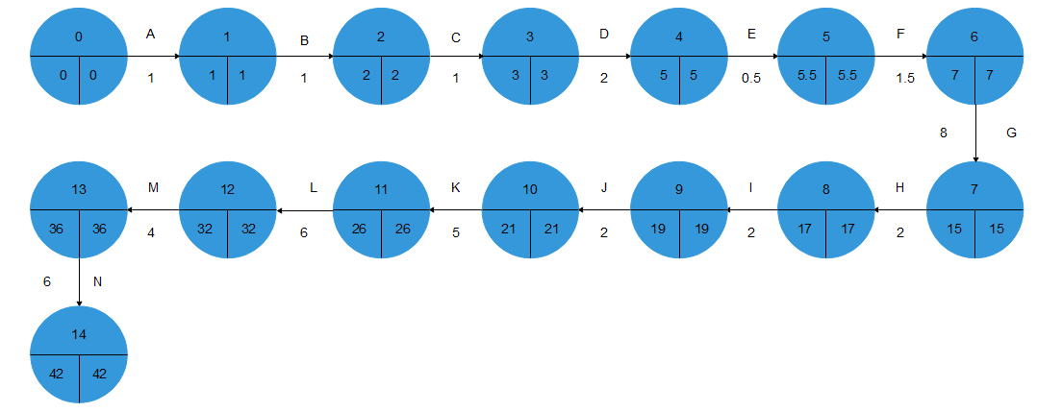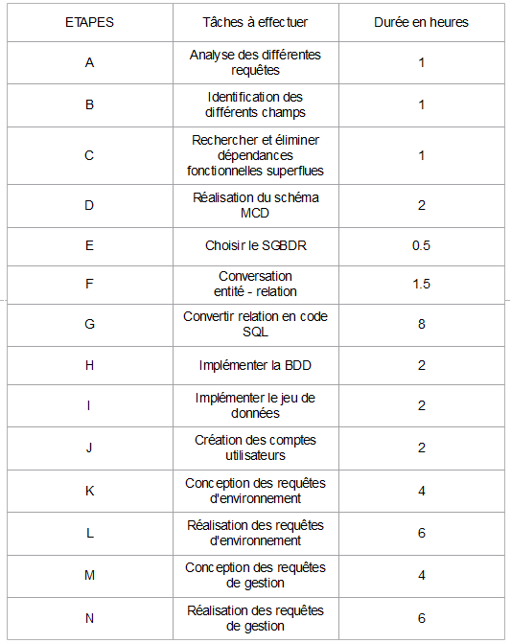

*Diagramme de Gantt :*

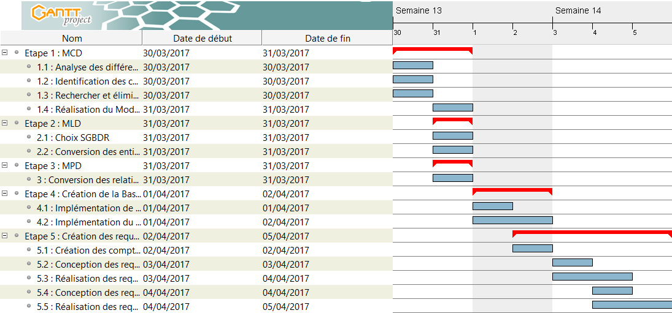

# Présentation de la solution technique et des attendus

## Le dictionnaire des Données :

Pour déterminer les différentes entités à partir desquelles les relations seront établies, nous avons étudié le corps des requêtes explicitées dans l’introduction du besoin, afin de déterminer puis séparer les tables, qui en seront impactées, des attributs qui composent ces tables et qui seront manipulées par les procédures stockées. Le dictionnaire de données est disponible en fichier Excel dans le dossier comportant le rapport.

*Tables à créer :*

Potions, Onguents, Ingrédients, Récipients, Stock_Ingrédients, Stock_Récipients, Recettes_potions, Recettes_onguents, Nouvelles_Recettes, Commandes, Fournisseurs, Clients, Inventeurs.

*Champs à créer (Pré-visualisation) :*

Nom_Potion, ID_Potion, Prix_Potion, Nom_Onguent, ID_Onguent, Prix_Onguent, Nom_Ingrédient, ID_Ingrédient, Prix_Ingrédient, Nom_récipient, Prix_récipient, Nombre_Exemplaires, ing1, prix1, ing2, prix2, ing3, prix3, ing4, prix4, diluant, température, quantité, fraîcheur, ID_Commande, ID_client, Nom_client, Prenom_client, Adresse_client, Telephone, Etat_commande, Contenu_Commande, Montant_Total.

*Champs à créer (Après révision et réalisation du dictionnaire de données, cette liste ne tient pas compte de la provenance de chaque donnée) :*

* ID_Potion
* Nom_Potion
* Prix_Potion
* ID_Onguent
* Nom_ Onguent
* Prix_ Onguent
* ID_Ingredient
* Nom_ Ingredient
* Prix_ Ingredient
* Fraicheur
* ID_Recipient
* Nom_ Recipient
* Prix_ Recipient
* Nombre_En_Stock
* Ingredient_Recette
* Prix_Ingredient_Recette
* Seuil
* Quantite
* Diluant
* Prix_Diluant
* Temperature
* Prix_Total_Produit
* ID_Recette
* Nom_Recette
* Type_Recette
* ID _Inventeur
* Nom_Inventeur
* ID_Fournisseur
* Nom_Fournisseur
* Telephone_Fournisseur
* N_Client
* Nom_Client
* Prenom_Client
* Adresse_Client
* Telephone_Client
* ID_Commande
* Date_Commande
* Produit_Commande
* Recipient_Commande
* Nb_Exemplares_Commande
* Prix_Produit
* Etat_Commande

Les clés primaires et étrangères n’ont pas été prises en compte lors de la réalisation du Dictionnaire de Données. Ainsi, les champs doublons qui correspondront à ces clés seront mises en évidence lors de la conversion du MCD en relations.

La Matrice des Dépendances Fonctionnelles :

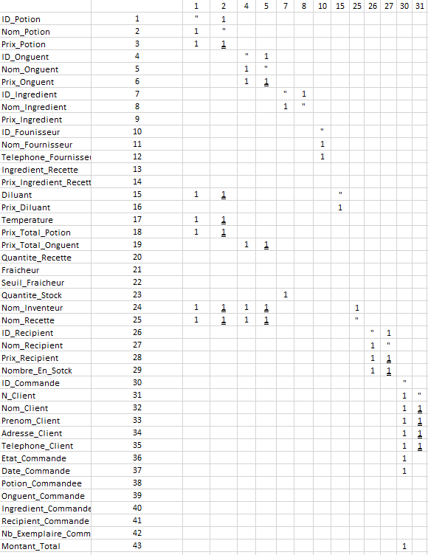

La matrice originale est disponible en fichiers joint. (Les 1 supprimés sont ici soulignés)

La matrice de dépendances fonctionnelles contient toutes les données présentes dans le dictionnaire de données, en abscisse et en ordonnée, et après s'être demandé si pour l'élément en colonne il ne peut y avoir qu'un et un seul élément de type de la ligne, on place un 1 à l'intersection de la ligne et de la colonne. Une fois que l'on a effectué cela pour toutes les colonnes on regarde quels sont les lignes qui contiennent plusieurs 1 et on regarde quelle donnée en colonne peut regrouper la seconde colonne comptant le 1 et la ligne et on supprime l'autre 1. Lorsque ce processus a été effectué dans toute la table, on a supprimé toutes les dépendances fonctionnelles.

## Le Modèle Conceptuel de Données :

Pour la représentation du MCD, nous avons opté pour un Modèle Entités-Associations, en accord avec les Trois Formes Normales : Les tables sont converties en entités et possèdent leurs champs en attributs ; pour leur permettre de communiquer les unes avec les autres, leurs différents identifiants sont liés entre eux via des cardinalités. L’image est disponible dans le dossier de rapport de projet.

## Le Modèle Logique de Données :

Pour la réalisation du MLD, nous nous sommes basés sur le MCD et les cardinalités entre les différentes entités. Nous avons d’abord réalisé une version graphique du MLD afin de faciliter la transition entre les deux modèles, et de déduire des cardinalités les clés primaires et étrangères qui constitueront les relations.

Les justifications et la représentation graphique n’ont pas été ajoutées ici pour ne pas encombrer le rapport. Elles sont disponibles à part dans le dossier de projet, dans le fichier « Réalisation du MLD ».

*Les relations du MLD:*

**Potions** (ID_Potion, Nom_Potion#, Prix_Potion)

**Onguents** (ID_Onguent, Nom_ Onguent#, Prix_ Onguent)

**Ingredients** (ID_Ingredient, Nom_Ingredient#, Prix_Ingredient, Fraicheur)

**Recipients** (ID_Recipient, Nom_Recipient#, Prix_Recipient)

**Recette_Potions** (ID_Potion#, ID_Inventeur#, Nom_Potion, Ingredient_Recette, Prix_Ingredient_Recette, Seuil, Quantite, Diluant, Prix_Diluant, Temperature, Prix_Total_Produit)

**Recettes_Onguent** : (ID_Onguent#, ID_Inventeur#, Nom_ Onguent, Ingredient_Recette, Prix_Ingredient_Recette, Seuil, Quantite, Diluant, Prix_Diluant, Temperature, Prix_Total_Produit)

**Nouvelles_Recettes** (ID_Recette, Nom_Recette, Type_Recette, Ingredient_Recette, Prix_Ingredient_Recette, Seuil, Quantite, Diluant, Prix_Diluant, Temperature, Prix_Total_Produit, ID_Inventeur, Nom_Inventeur)

**Stock_Ingredients** (ID_Ingredient#, ID_Fournisseur#, Nom_Ingredient, Prix_Ingredient, Quantite_Stock, Fraicheur)

**Stock_Recipients** (ID_Recipient#, Nom_ Recipient, Prix_ Recipient, Nombre_En_Stock)

**Inventeurs** (ID_Inventeur#, Nom_Inventeur #)

**Commandes** (ID_Commande, Date_Commande, Produit_Commande, Recipient_Commande, Nb_Exemplares_Commande, Prix_Produit, Etat_Commande, N_Client#)

**Client** (N_Client, Nom_Client, Prenom_Client, Adresse_Client, Telephone_Client)

**Fournisseurs** (ID_Fournisseur, Nom_Fournisseur, Telephone_Fournisseur)

## Choix du SGBDR :

Notre choix pour l’implémentation du MPD s’est porté sur la plateforme web PhpMyAdmin. En effet, cette plateforme était parmi toutes les possibilités, la plus facile à prendre en main, de plus, elle nous a permis d’insérer très facilement un jeu de données de taille conséquente dans notre base de données, et son interface graphique permet de visualiser et de corriger rapidement les éventuelles erreurs commises lors de la création de la base de données, que ce soit directement via le code SQL, ou via les outils de l’interface.

De plus, Giselle désirant créer une boutique en ligne, PhpMyAdmin nous a semblé être la meilleure solution pour le déploiement de la base de données, car il permet la manipulation dynamique des tables depuis un site web à part, directement via du code PHP, sans nécessiter l’intervention de l’administrateur à l’exécution de chaque procédure stockée.

## Le Modèle Physique de Données :

La conversion des relations du MLD en lignes de code SQL, ainsi que ses justifications, n’ont pas été ajoutées ici pour ne pas encombrer le rapport. Elles sont disponibles à part dans le dossier de projet, dans le fichier « Réalisation du MPD ».

# Mise en œuvre de la solution technique

## Implémentation des requêtes :

Les requêtes à réaliser étaient les suivantes :

*Requêtes de gestion de la base de données :*

* Affichage du stock des ingrédients et mise à jour à la réception de nouveaux ingrédients
* Consultation des commandes d’un client
* Suppression d’un ingrédient arrivé à expiration (pourra être éventuellement automatisé)
* Mise à jour du stock après envoi d’une commande (la commande devra changer de statut)

*Requêtes de recherche/consultation :*

* Les potions ou les onguents réalisables avec un ingrédient précis
* Les couples (potions, onguents) utilisant la même liste d’ingrédients
* Les potions réalisables avec un diluant précis
* La liste des potions classée par température de préparation
* La comparaison entre le prix de vente d’une potion et le total du prix des ingrédients (et diluant) nécessaires à sa réalisation
* Le nombre moyen d’ingrédients utilisés pour fabriquer une potion (ou onguent)

*Requêtes d’ajout de nouvelles recettes :*

* Ajouter une ou plusieurs nouvelles recettes
* Valider une recette qui a été acceptée
* Supprimer une recette qui n’a pas été retenue

Toutes ces requêtes ont été réalisés, et sont disponibles dans leurs fichiers respectifs. De plus, des procédures de calcul automatique des prix des différents produits ont été ajoutées en complément afin d’automatiser au mieux l’installation. Les lignes de commande nécessaires à la sauvegarde des informations de la base sont elles aussi présentes dans le dossier.

## Implémentation du jeu de données :

L'implémentation du jeu de données a été un énorme problème dans le projet, du fait de la mauvaise organisation de la table. Certaines tables ne pouvaient pas être remplies sans qu'une autre le soit mais celle-ci attendait que la première le soit. Néanmoins, une partie de l'implémentation a été réussi :

INSERT INTO Ingredients (Nom_Ingredient, Prix_Ingredient)

VALUES

('Amanite phalloïde', 10),

('Œil de corneille', 16),

('Graines d ergot', 3),

('Petite ciguë',6),

('Pétale de ginatia', 10),

('Moisissure verte', 2),

('Chèvrefeuille', 15),

('Ombelle de houblon', 10),

('Racine de mandragore', 25),

('Gui', 10);

Début de l'implémentation des ingrédients (la suite est disponible en fichier joint), on définit la table dans laquelle on veut insérer les données à la suite des mots "INSERT INTO" puis à la suite d'une parenthèse les champs à remplir, séparés par des virgules et on ferme la parenthèse. Ensuite VALUES puis dans chaque parenthèse, ce qui doit être inscrit dans le champ, les champs séparés par des virgules. Les chaines de caractères doivent être entre doubles côtes. A la fin de la chaine de données à inscrire, un point-virgule clos la commande.

## Création des comptes utilisateurs :

Afin de simuler et contrôler le comportement des procédures stockées, nous les avons testées en créant plusieurs comptes utilisateurs, en plus du compte root. Ces trois nouveaux comptes (Giselle, Miguel et Client), possèdent différents niveaux de privilèges pour s’accorder aux besoins émis :

* Compte Giselle : Peut créer et modifier les tables, index, procédures stockées et déclencheurs présents dans la base. Peut également créer d’autres comptes utilisateurs et leur attribuer au plus les mêmes privilèges que lui. Cependant, par mesure de sécurité, la suppression de tables, indexes, comptes, etc. ne pourra s’effectuer que via le compte root.
* Compte Miguel : Compte du partenaire de Giselle, possède les mêmes droits que le compte précédent.
* Compte Client : Ce client n’a aucun droit de modification ni de suppression. En revanche, il peut accéder et voir le contenu des tables de vente (Potions, Onguents, Ingrédients et récipients) et exécuter des procédures stockées dans la base, pour réaliser une commande en fonction d’un nom de produit, par exemple.

Le script de création des comptes est disponible en annexe. L’attribution des privilèges s’opère via la fonction GRANT, suivi des noms de chacun des privilèges voulus. On précise ensuite la base de données, table, ou procédure sur laquelle elle s’opère, puis le compte utilisateur, avec son nom de login et son adresse IP (et son mot de passe, si on désire le modifier). Cette commande permet directement et à la fois de créer un compte, et de lui attribuer des droits, au lieu de passer par la commande CREATE USER, puis d’utiliser la commande GRANT.

**Bilan du groupe :**

## Objectifs atteints :

Les objectifs atteints sont :

* La gestion de projet
* La partie théorique
* Les requêtes, procédures stockées et triggers

## Problèmes rencontrés :

Problème de temps / de main d'œuvre pour gérer l'organisation du projet, ce qui a débouché sur des tâches prenant trop de temps ou qui une fois réalisées ne pouvaient pas fonctionner ensemble.

## Ecarts :

La base n'est pas fonctionnelle et le jeu de donnée n'a pas pu être implanté.